演唱会房间执行案
版本 | 更新时间 | 更新内容 | 更新人
V1.0 | 2015-4-3 | 修改部分细节 | 谢明峰
V0.2 | 2015-4-3 | 取消主播信息和观众分页显示，增加房间礼物 | 罗程成
V0.1 | 2015-3-20 | 创建文档 | 罗程成

- 概述
  - 设计目的
- 同步PC端演唱会房间功能
- 满足房间基础功能保证百万级用户的看视频体验
- 满足部分与主播相关的互动展示功能，针对百万级用户需特殊处理
- 满足用户的社交功能，保证用户在看视频外的使用体验
  - 设计重点
- 筛选需要的房间基础功能进行同步
- 根据百万用户特性，修改部分互动功能
- 根据运营需求，给予功能支持
- 数据与逻辑
  - 演唱会房间总述
- 演唱会房间，与普通的直播房间基本相同，核心在于容量远高于普通直播房间——要达到百万级用户同时观看的要求
- 由于扩大的同时观看的用户规模，因此在一些功能上需要进行限制
- 下文中（包括附件）未提到的功能，均不做设计
- 底部同步功能，需保持同普通房间设计
  - 原有功能修改
    - 房间取消功能
- 针对演唱会房间，不支持功能如下（其他房间不做修改）：
  - 演唱会房间不支持小窝功能模块，右上角房间管理菜单不用显示小窝列表，人满时提示，不显示进入旗下小窝按钮
  - 演唱会房间不支持热度宝箱，房间中不显示热度计
  - 演唱会房间不支持惊喜宝箱，公屏分页中惊喜宝箱按钮替换为抽奖按钮，抽奖功能见下文
  - 取消主播名片展示，点击视频激活视频操作菜单后，视频下方不再显示主播信息
  - 取消观众分页，不可查看房间在线列表
  - 演唱会房间不可查看排行榜，更多分页中不显示排行榜按钮
  - 演唱会房间不支持房间暂离，点击左上角返回按钮，直接退出房间，房间管理菜单中的退出按钮不用做处理，保留显示
    - 若玩家第一次使用移动端，从演唱会房间退出时，不应该弹出房间暂离的信息提示框
    - 公众频道聊天处理
- 在演唱会房间中，由于用户量级的提升，每个用户在公众聊天频道收到的消息中，允许屏蔽掉一些消息不显示出来。具体要求如下：
  - 管理员或主播发出的公屏消息，不会屏蔽，推送给所有玩家并在界面上显示。
  - 玩家发出的公屏消息，自己会看到消息发出。但是其他玩家有一定几率会屏蔽这条消息，在界面上无法看到。这个几率，在房间内有百万数量级用户时，保持在10%以内。

    - 系统消息处理
- 在演唱会房间中，除贵族进入房间外的所有系统消息都应保证所有用户可收到，内容包括：
  - 成为天使守护的文字提示
  - 连麦的文字提示
  - 禁言玩家的文字提示
  - 房间内全体禁言的文字提示
  - 禁止使用飞屏的文字提示（下文）
  - 抽奖开启和结束（下文）
  - 踢出房间的文字提示
- 在演唱会房间中，由于用户量级的提升，每个用户在公众聊天频道收到的系统消息中，允许屏蔽掉一些“贵族进入房间”的文字提示消息。具体要求如下：
  - 贵族进入房间的文字提示，自己会看到自己进房间的消息发出。但是其他玩家有一定几率会屏蔽这条消息，在界面上无法看到。这个几率，在房间内有百万数量级用户时，保持在20%以内。

    - 送礼效果
- 在演唱会房间内
  - 自己献礼物的UI效果，玩家自己一定会看到。规则与普通视频房间内相同
  - 其他玩家献礼物的效果，允许屏蔽掉一些不显示出来。赠送礼物特效的播放队列设定上限为10。当队列满后，新的礼物效果播放请求会被直接舍弃（玩家自己的礼物效果播放请求会被保留）。

    - 飞屏的特殊规则
- 在演唱会房间中，玩家发起飞屏消息请求后，消息不会立即推送给全房间内的玩家，而是需要增加一步审核步骤
  - 发起飞屏请求的操作与普通房间完全相同，即在聊天区输入文字并付费
  - 在请求发起后，玩家自己的客户端界面会立即显示此飞屏消息，以正常的飞屏消息形式播放
  - 此时飞屏请求会保存在服务器中，等待房间内的管理员进行审核。在审核通过前，房间内的其他人无法看到飞屏内容。

      - 新增飞屏开关
- 在演唱会房间内，管理员可设置飞屏开关。在飞屏开关关闭的时候，房间内无法发送飞屏消息
- 开关开启/关闭的时候，在聊天区会显示系统提示信息（与禁止公频聊天的系统提示信息规则相同）：管理员已开启/禁用了房间内的飞屏哨子功能。
- 在关闭飞屏开关的情况下，若玩家发起飞屏申请，那么无法发送成功，也不会扣费，并在聊天区显示系统提示信息（与禁言状态中，玩家使用聊天操作时提示信息的规则与字体相同）：“对不起，当前房间管理员已禁用了飞屏哨子功能。”
      - 飞屏显示超量时自动屏蔽
- 在演唱会房间中，由于用户量级的提升，每个用户收到的飞屏消息中，允许屏蔽掉一些不显示出来。具体要求如下：
  - 玩家自己的飞屏消息不会被屏蔽，在自己的客户端界面上会必然显示
  - 其他玩家发出的飞屏消息，在百万量级用户规模状态下，屏蔽率不要超过5%

    - 房间列表界面调整
- 在梦工厂房间列表界面，演唱会房间会显示在所有的视频房间分类下，且无论该房间是否开播，都排在第一的位置上（既只要出现此房间就置顶，在所有的置顶规则之上）
- 演唱会房间的界面的边框单独设计，使用专属的边框UI资源，可参考PC端边框，同步设计
- 演唱会房间的界面上不会显示其他的边框效果（例如新星主播、圣诞节等）
    - 增加视频礼物
- 新增两种房间礼物：
  - 荧光棒，低价礼物，定位类似于蓝玫瑰
  - 铭牌，高价礼物，定位类似于烟花。
  - 具体礼物需求，见后续的美术需求文档
- 礼物通用于所有房间

  - 投票功能
- 移动端演唱会房间需支持投票功能，其他普通房间暂不支持
  - 更多分页中增加投票入口
  - 管理员发布新投票后，移动端用户收到投票提醒，
  - 通过投票入口，可查看投票内容，并参与投票。选择选项后提交，功能同PC端投票流程
- 投票由管理员和与房间签约的主播发起
- 活动开启时会自动推送给房间内的玩家
  - 移动端不自动弹出投票，仅在界面进行新投票提醒
    - 若进入房间时，房间内投票活动正在进行中，而玩家不曾对这个投票问题进行投票，那么界面上会有投票活动正在进行中的提示（若对这个投票问题已经进行过投票，就不会有提示显示。
  - 此时点击投票按钮，弹出投票进行中界面。
  - 如果已经投过票了，则弹出已投票界面。
  - 如果点击投票按钮时，投票已结束，则弹出投票结束界面。
- 进行投票
  - 在投票进行中界面，玩家对投票的若干个投票选项做出选择。
  - 对一个问题，玩家仅可以投票1次。即使退出房间重新进入，也不可以重复投票。
  - 进行投票后，玩家的选择会立即记录到结果统计中。例如，玩家对投票题目1，选择了A和B，那么，这次投票的结果统计中，A和B的数字都+1。
  - 进行投票后，投票进行中界面切换到已投票界面。
  - 玩家、主播、管理员可以直接关闭投票进行中界面，不进行投票。
  - 如果打开投票进行中界面，但一直不进行投票，当投票结束时，切换到投票结束界面。
- 投票结束
  - 投票活动只能由管理员和签约主播来结束。
  - 如果在投票结束前，主播因为各种原因下线，则自动结束投票。
  - 结束后，对这个投票问题无法再进行投票。点击投票打开投票结束界面
- 容错处理
  - 当出现网络问题导致未能及时刷新时需要有容错处理信息，弹出自动消失的气泡提示框
投票功能异常，请刷新此界面
  - 抽奖功能
    - 抽奖功能概述
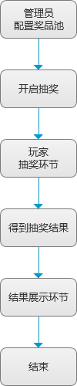
- 管理员可以在房间内开启一轮抽奖活动
- 在抽奖中，奖品设置是由管理员来完成的。通过抽奖不会给玩家产出任何游戏内物品
- 所有的抽奖时间节点都是房间的公共时间，例如抽奖时间设置了30分钟，那么从设置起，30分钟后玩家们才能抽奖，在此期间玩家是不能点击抽奖按钮洗牌并抽奖的，玩家中途15分钟时进入抽奖界面，则只需要再等15分钟就可以了
- 任何情况下，都不可以跳过奖品展示的界面，即使其他玩家已经可以抽奖了，新打开界面的玩家也需要看到展示界面，看到之后，那个界面的抽奖按钮可以直接点击，点击后播放洗牌动画然后进入抽奖界面，其实在点抽奖按钮的时候已经决定了奖励的内容
- 如果玩家一直停留在奖励展示的界面，抽奖已经结束了，那么玩家点击抽奖时，直接提示抽奖结束了，同时看不到抽奖动画以及抽奖界面了
- 最后的奖励结果界面
  - 在抽奖活动结束按钮消失前，如果玩家已经抽奖了就会看到奖励结果界面
  - 在抽奖界面也会跳转到奖励结果界面（这个跳转是不可减少的步骤，抽奖界面一定会跳转到奖励结果界面）
    - 发起抽奖
- 房间内的管理员可以在房间中开启一轮抽奖活动
- 开启抽奖前，需要先设置奖品池。奖品池参数如下：
  - 奖品种类：本轮抽奖有几种奖品可以抽
  - 奖品内容：在功能上，每种奖品其实就是一些文字描述，上限20个汉字长度。管理员需要至少输入1个奖品，上限9个。
  - 奖品数量：每种奖品，在本轮抽奖中可以被抽中的数量
- 完成奖品设置后，即可开启抽奖。
- 在同一时间内，抽奖活动（包括结果展示环节）仅可开启1个
    - 抽奖环节
- 抽奖环节为猜红包，会增加一系列界面表现逻辑，在界面部分会有描述
- 在一次抽奖活动中，每个qq号玩家只可以进行一次抽奖，得到一个抽奖结果
- 在抽奖环节，如果玩家刚刚进入房间，也可以加入抽奖。
- 进行抽奖时，玩家在管理员设置的奖品，以及一个“去洗洗手再来吧~”的未中奖设置中，手动进行一次随机抽奖。
- 抽奖环节分三个部分：
  - 奖品展示阶段 展示本轮抽奖可以抽取到的所有奖品（包括谢谢参与），时间由管理员在发起抽奖时进行设置
  - 开始抽奖阶段 进行抽奖操作的阶段。时间结束还未抽奖，则判定为未参与本次抽奖，不会获得任何奖品。持续时间由管理员在发起抽奖时进行设置
- 在开始抽奖时，聊天区会发送一条系统消息：来来来，大奖等你抱回家~开始抽奖！
- 在抽奖环节结束时，聊天区会发送一条系统该消息：本轮抽奖已结束
    - 抽奖结果
- 每个玩家在抽奖后，会有概率得到任何奖品都未中的结果。
- 玩家中奖后，在界面上会有中奖结果展示，展示环节持续时间由管理员设置。
- 中奖信息是纯文字信息，包括如下内容：
  - 玩家昵称
  - 玩家大区
  - 中奖的种类
格式如下：
炫舞小妖,华北二区,公仔娃娃1个
炫舞大熊,东北二区,公仔娃娃1个

  - 现场任务功能
- 演唱会房间内的管理员，可以随时发布一个现场任务。
- 任务是绑定在房间内的，房间内的所有人都可以提高任务的完成进度，最后完成任务
- 任务数据
  - 任务条件 完成任务所需要达成的条件。分为下面几个类型
  - 条件数据要求 完成任务条件，所要达到的数值要求。就是上表中的n
  - 完成任务奖励 纯文字描述，上限50个汉字长度，由运营来完成具体的输入和执行。
任务条件 | 条件描述
发布任务后，主播的人气提高n | 送鲜花提高主播人气
发布任务后，主播的星耀提高n | 送礼物提高主播星耀
发布任务后，房间的热度提高n。若热度槽满了，继续获得热度时，任务进度也会继续增加 | 送礼物提高房间热度
发布任务后，累计刷出n个飞屏哨子 | 在房间内发飞屏哨子
当前主播的关注人数达到n。任务进度可以升也可以降。当任务完成，此时数值再降低也不会影响任务的完成状态 | 关注主播

- 任务发布
- 房间内的任意管理员，可以发布任务，发布任务内容如下：
  - 任务条件
  - 任务的条件数据要求
  - 完成任务奖励的文字描述
- 房间内上限存在4个任务。任务数量到达4时将无法再次发布任务
- 如果发布了2个相同条件的任务，那么这两个任务同时显示，且进度计算互不影响
- 例如，两个“热度提升n”的任务同时存在，当房间热度提升1的时候，两个任务的进度都会+1
- 任务发布后，除非被删除，否则会一直挂在房间中，即使主播已下麦，任务进度也会继续累计（“关注”条件的进度会变成0）。
- 任务修改：
  - 已发布的任务，管理员可以随时重新编辑任务的奖励（文本内容）
  - 完成编辑后，新的内容立即同步给现场所有的用户
- 任务完成
  - 当房间内的数值达到任务的完成条件时，任务变成“已完成”状态
  - “已完成”的任务，任务进度不会再变化，也不会自动消失，会一直挂在界面上，直到被管理员删除或自动清空
  - 管理器删除任务或任务自动清空后，界面不再显示任务相关内容

  - 机器人功能
- 机器人功能开启与关闭由管理员来操作。
- 人数设定
  - 开启机器人功能后，管理员可以设定一个机器人的人数值，数值上限为6位
  - 设定数值后，房间内的人数，就显示为：
显示人数=实际人数+机器人人数
  - 如果计算得到的显示人数>当前房间的人数上限，那么：
显示人数=当前房间的人数上限
- 开启机器人只会影响界面显示，不会对其他的功能逻辑（例如进房间操作）有任何影响，包括：
  - 房间内的在线人数显示
  - 房间列表界面上的人数显示
  - 不会对其他的功能逻辑（例如进房间操作）有任何影响。

  - 直播码率
- 主播端在上麦时，选取的高清、标准、流畅三种视频模式，分别对应720Kbps、480Kbps、360Kbps，三种码率。
- 在手机端，若玩家在演唱会房间内，会增加与主播端相同的选项（高清、标准、流畅），玩家可以选择一种社会自来接收视频信息。这三种设置对应的码率与主播端相同
- 玩家可以选择的选项与当前主播的直播选项有关：
  - 主播端选择了高清，玩家可以选择三种模式中的任意一种
  - 主播端选择了标准，玩家可以选择标准、流畅两种码率
  - 主播端选择了流畅，玩家只可以选择流畅码率
- 在默认情况下，玩家都选定在流畅设置上。若玩家在直播过程中更改设置，会立即生效，刷新视频显示区
- 玩家的设置会被保存在本地客户端。如果更换主播时，主播端的设置变低，导致无法支持玩家的设置，那么玩家的设置会自动降低到与主播相同的设置。

  - 使用门票进入房间
- 与之前的盛典房间的要求相同。演唱会房间，只有买票的玩家才可以进入。
  - 买票的规则，实际上是通过web来写入的系统白名单。白名单中包含玩家的QQ号。登入白名单的玩家，才可以进入演唱会房间。
  - 若未买门票玩家点击进入演唱会房间，弹出信息提示框，点击按钮后，可激活浏览器打开配置的网页链接，进入手机版的购票页面
- 玩家购买门票后，若为炫舞游戏玩家，则可用该QQ号在任意大区进入演唱会房间
  - 同一个QQ号，只有一个角色可以进入房间。若进入房间后，使用同一个QQ号登录其他大区，那么此时这个角色无法再进入房间。

  - 中断与弱网络
- 按通用规则处理即可，无需特殊处理

- UI设计
  - 演唱会房间列表
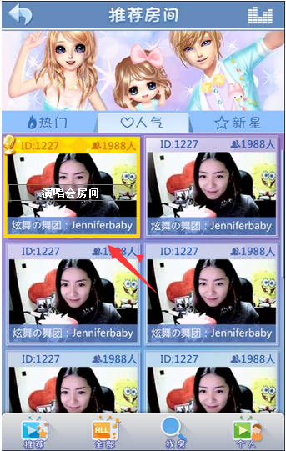
- 房间列表界面上，演唱会房间在所有的视频标签页内都会显示出来，并排在第一个位置上
- 演唱会房间的UI面板的美术表现效果需要重新设计，参考PC演唱会标识
- 未提及的内容，与普通视频房间相同
- 进入房间：
  - 玩家做出进入房间的操作时，如果有门票，并且当前房间内没有相同QQ号的角色，那么按现有的正常逻辑判定进入房间。
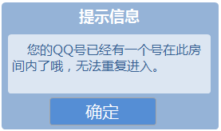
  - 如果相同的QQ号已经有一个角色在房间内，那么无法进入房间，弹出提示信息：
    - 标题：
提示信息
    - 内容：
您的QQ号已经有一个号在此房间内了哦，无法重复进入。
    - 按钮：
确定，点击关闭弹框
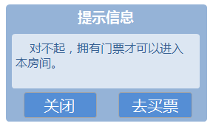
  - 如果玩家没有门票，那么无法进入房间，弹出提示信息：
    - 标题：
提示信息
    - 内容：
对不起，拥有门票才可以进入本房间。
    - 按钮：
左边，“关闭”，点击关闭弹框
右边，“去买票”，点击关闭弹框，并激活手机默认浏览器打开配置的链接，链接地址待定（产品提供，应为手机版的购买演唱会门票网页）
  - 演唱会房间内UI
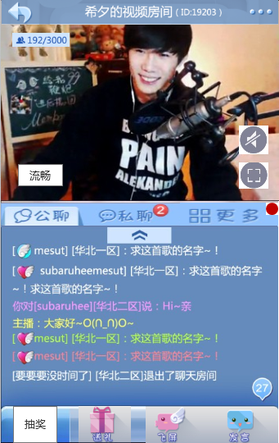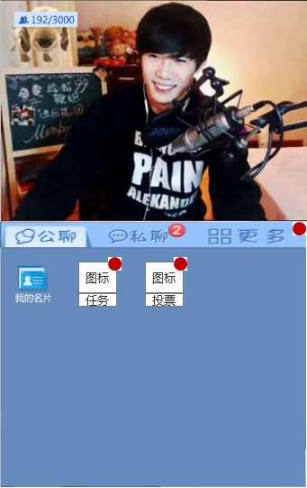
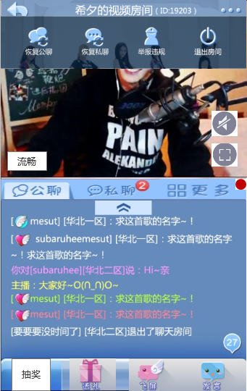
- 客户端中，将一些功能按钮取消或者修改：
  - 左上角返回按钮样式不修改，点击功能改为退出房间
    - 若玩家第一次使用移动端，从演唱会房间退出时，不应该弹出房间暂离的信息提示框
  - 视频操作窗中：
    - “房间热度”去掉，不显示热度计
    - 取消主播信息展示内容
    - 视频左下角显示视频码率选择钮，具体交互见后文
  - 右上角房间管理菜单
    - 不显示小窝列表
  - 公屏分页：
    - “惊喜宝箱”去掉，原位置替换为抽奖按钮，图中公聊左下角，具体交互见后文
  - 观众分页去掉，不再显示
  - “更多”分页
    - 增加“任务”，“投票”，具体交互见后文
      - 当收到“任务”或“投票”的提醒时，对应按钮有闪烁的红点提醒，同时“更多”分页上也显示闪烁红点提醒
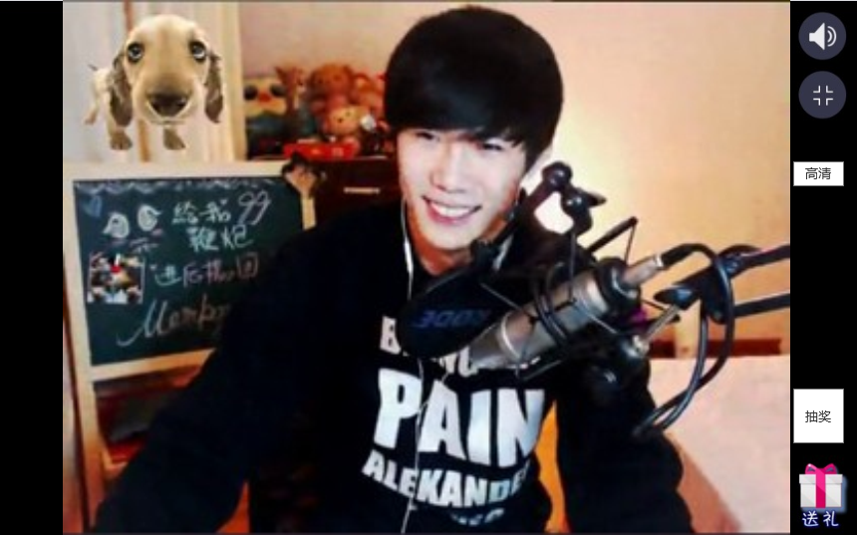
- 手机横屏后如图，激活视频操作窗后，增加下拉内容：
  - 视频码率按钮，加在全屏下，点击切换码率
  - 抽奖按钮，加在送礼按钮上，点击打开抽奖界面
    - 界面高度随之调整
    - 界面内容和交互同竖屏时抽奖窗，具体见后文
- 按钮随视频操作窗隐藏而隐藏，不常驻显示
  - 抽奖相关
    - 抽奖按钮
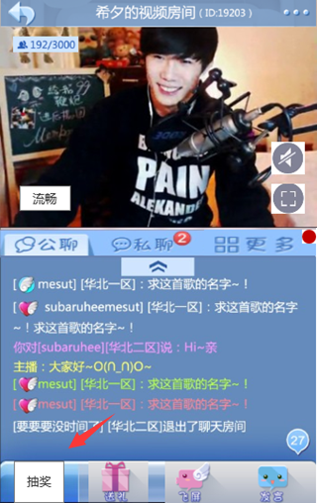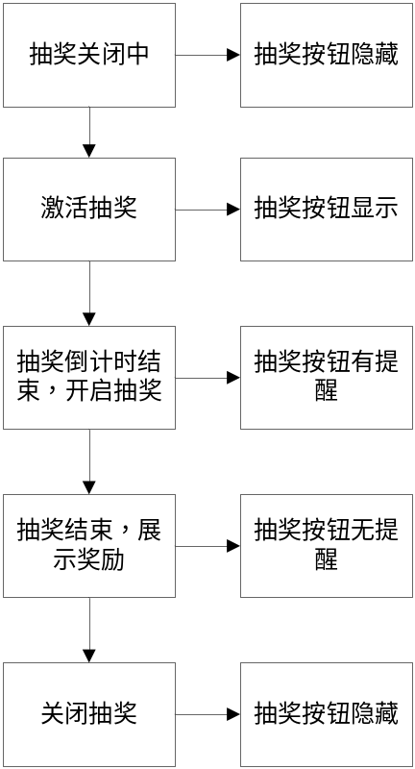
- 在房间内开启了抽奖活动后，抽奖按钮会出现在客户端的图示位置。
  - 按钮样式是一个红包形状的图标，可参考PC该功能按钮样式设计
    - 平时该按钮不显示，激活一轮抽奖后出现
- 在开启抽奖后，进入结果展示阶段之前，
  - 若玩家未进行过抽奖，点击抽奖按钮，打开抽奖界面
    - 此时“抽奖”按钮会带有一个跳动的动态效果
  - 若玩家已完成了抽奖，那么会打开本轮抽奖的结果展示界面
    - 此时抽奖按钮的动态效果消失
- 在结果展示阶段，抽奖按钮会持续保存40秒
  - 在此期间内，点击按钮打开的是本轮抽奖的结果展示界面
    - 此时抽奖按钮处于正常显示状态，无动态效果
- 一轮抽奖活动结束后，按钮直接消失掉。
    - 抽奖界面
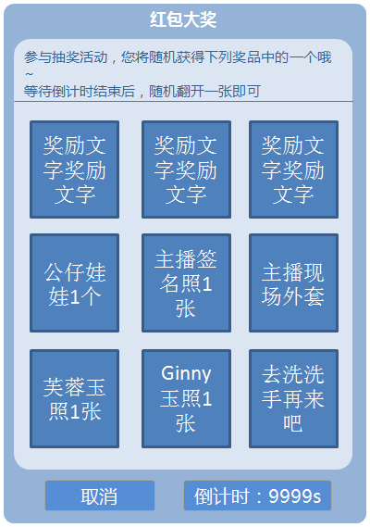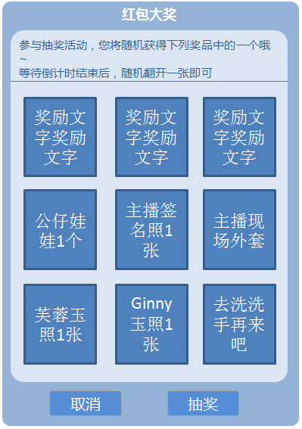
- 抽奖展示界面
  - 打开一个非全屏界面，类似红包详情界面，界面显示时，可屏蔽飞屏和礼物效果
    - 标题：红包大奖
    - 顶部显示文字：
参与抽奖活动，您会随机获得下列奖品中的一个哦~
等待倒计时结束后，随机翻开一张即可
    - 奖品展示区：
      - 如图，每个奖品框中，显示的是配置的奖品文字
      - 配置了n个奖品，就显示n+1个奖品控件。最后一个奖品控件的文字内容为“去洗洗手再来吧~”
      - 最多显示10个奖品，最少2个
        - 奖品展示区需可自适应，根据奖品多少自动扩展区域大小，最少1行，最多，根据美术设计尺寸决定整个奖品界面大小
        - 界面每行显示3个奖品，奖品数量过多导致无法全部显示时，支持上下滑动查看
        - 奖品内容是纯文字，文字过长时，需要用既有的“…”规则做文字截断处理
    - 按钮：
      - 左，“取消”，点击关闭红包界面
      - 右，按钮分两种情况：
        - 当还处于开放抽奖展示，但还没开始抽奖时，根据主播设置，显示“倒计时：xxxx秒”，此时按钮不可点击
数字最多显示4位
        - 倒计时结束后，按钮变为“抽奖”，可点击，点击后播放抽奖动画，进入抽奖界面
- 抽奖动画：
  - 不论奖品有多少个，都只需要用一种通用的洗牌效果：屏幕黑掉，显示数个红包，叠在一起，有交错洗牌效果（表示换位置即可），然后分开，屏幕亮起
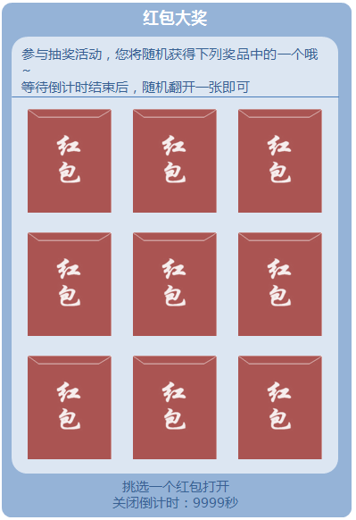
- 抽奖界面
  - 标题，顶部文字不变
  - 奖品区变为一个个红包按钮，样式美术设计
    - 奖品区自适应逻辑不变，根据奖品数量显示N+1个红包
    - 红包可点击，点击后播放一个红包打开的小动画，然后关闭抽奖界面，并弹出提示
  - 底部按钮消失，变为文字：
挑选一个红包打开
关闭倒计时：xxxx秒
    - 倒计时最多显示4位
    - 若玩家停留在这个界面不做任何操作，等倒计时结束时，系统会自动帮助玩家点选一个红包并打开，按上述流程来进行界面跳转。
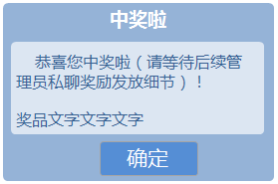
- 抽奖提示
  - 根据中奖结果，显示不同提示
    - 中奖提示：
      - 标题：中奖啦
      - 文字：
恭喜您中奖啦（请等待后续管理员私聊奖励发放细节）！

奖品文字文字文字
奖品文字读取配置文字显示，具体文字格式（是否需要空行）以实现为主
      - 按钮：确定，点击关闭提示框，打开抽奖结果展示界面
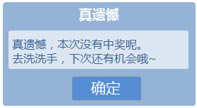
    - 未中奖提示：
      - 标题：真遗憾
      - 文字：
真遗憾，本次没有中奖呢。
去洗洗手，下次还有机会哦~
      - 按钮：确定，点击关闭提示框，打开抽奖结果展示界面

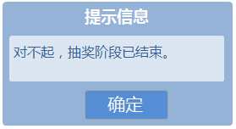
    - 若用户点击红包按钮时，抽奖阶段已经结束，那么界面关闭，并弹出提示信息（此问题用于临界情况，数据未及时刷新时处理，不要求正常流程显示，正常流程应直接弹出抽奖结果界面）：
      - 标题：提示信息
      - 文字：
对不起，抽奖阶段已结束。
      - 按钮：确定，点击关闭提示框，打开抽奖结果展示界面
    - 抽奖结果展示界面
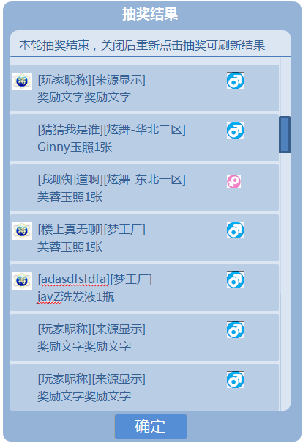
- 抽奖结果展示界面为非全屏界面
- 数据仅在打开该界面时获取，停留时不刷新数据
- 显示内容如下：
  - 标题：抽奖结果
  - 文字：本轮抽奖结束，关闭后重新点击抽奖可刷新结果
  - 中奖人名单：
    - 如图，列出当前中奖的玩家昵称、来源、性别和所中奖品的文字描述，加上贵族身份。贵族图标挂在昵称前面
    - 来源显示根据开放注册内说明的逻辑显示如下：
      - 炫舞游戏用户显示炫舞大区，显示方式为“炫舞-xx区”；
      - 视频平台用户，显示方式为“梦工厂”
    - 中奖人名单区不需自适应，根据美术设计尺寸决定固定显示X行
      - 名单显示不全时，中奖人名单区域可滑动查看，顶部和按钮不变
    - 按照奖品（奖品1、奖品2……）的顺序来排序，中相同物品的，排序规则随机。
    - 如果玩家自己已中奖，那么把自己的信息显示在最顶端，并用特殊颜色标出
  - 按钮：
    - “确定”，点击关闭中奖结果界面
    - 横屏抽奖界面
- 横屏时，激活视频操作菜单，依然可点击抽奖
- 打开抽奖界面后，内容同竖屏时抽奖，界面高度进行调整
  - 任务界面

- 在演唱会房间的更多分页中增加任务按钮，位置如图：
  - 任务按钮样式美术自行设计，表现任务含义即可
  - 点击任务，打开任务框
  - 如果玩家进入房间时
    - 若此时正开启了任务，并且用户还没有查看过该任务，那么用户会收到提醒
    - 当有新任务发布，或有任务完成时，也会收到提醒
      - 任务按钮上，显示闪烁红点提醒
        - 在此过程中，若玩家未点击查看任务，即使任务结束，对红点无影响，依然闪烁
      - 打开任务界面后，红点消失
    - 若此时没有新开的任务或完成的任务，则无提醒
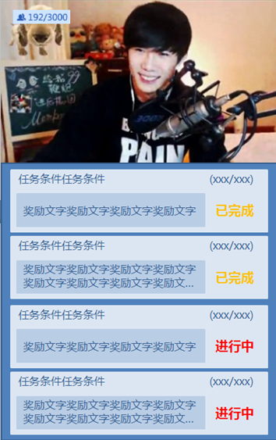
    - 任务展示
- 点击任务按钮，查看任务信息
  - 若当前没任务，则弹出气泡提示“主播还未发布任务”
  - 若当前有任务，则显示任务框
    - 任务框从下方弹出，点击任务框以外的位置直接收起，同礼物菜单的交互
    - 任务框为纯文字展示，无点击效果
    - 根据发布的任务情况，最多显示4个任务，最少显示1个任务
    - 任务数据仅在打开时获取，停留时不刷新数据
    - 每条任务情况，如图显示：
      - 任务条件描述，读取主播配置的任务条件，如下表右侧文字：
任务条件 | 条件描述
发布任务后，主播的人气提高n | 送鲜花提高主播人气
发布任务后，主播的星耀提高n | 送礼物提高主播星耀
发布任务后，房间的热度提高n。若热度槽满了，继续获得热度时，任务进度也会继续增加 | 送礼物提高房间热度
发布任务后，累计刷出n个飞屏哨子 | 在房间内发飞屏哨子
当前主播的关注人数达到n。任务进度可以升也可以降。当任务完成，此时数值再降低也不会影响任务的完成状态 | 关注主播
      - 任务进度：xxx/xxx
        - 读取主播配置的任务数值条件，显示“当前进度数值/任务要求数值”。当进度数值达到任务需求后，不在增长
即当前进度数值≤任务要求数值
      - 奖励文字：读取主播配置的奖励文字，预留两行
        - 若文字仅一行时，文字上下居中显示
        - 若文字两行还显示不全时，末尾省略
      - 任务状态：
        - 当任务未完成时，显示文字“进行中”
        - 当任务完成时，显示文字“已完成”
        - 两个状态文字区别颜色显示

  - 投票功能
- 在演唱会房间的更多分页中增加投票按钮，位置如图：
  - 投票按钮样式设计可参考PC投票按钮样式，按钮一直显示
  - 点击投票，打开投票界面
  - 如果玩家进入房间时
    - 若此时正开启了投票活动，并且用户还没有进行过此次投票，那么用户会收到提醒
      - 投票按钮上，显示闪烁红点提醒
        - 在此过程中，若玩家未进行查看投票，即使投票结束，对红点无影响，依然闪烁
      - 打开投票界面后，红点消失
    - 若此时没有新开的投票，则无提醒
    - 投票界面
- 若当前无投票，点击界面，弹出气泡提示：
当前无投票
- 若当前有投票信息，则打开投票界面：
  - 投票界面数据仅每次打开的时候刷新，停留时不刷新数据
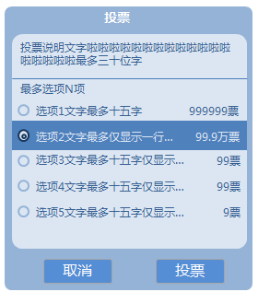
  - 若该投票未关闭，且玩家未投过票，打开投票弹窗，样式如上图：
    - 标题：投票
    - 顶部为主播编辑的投票文字，最多30个汉字或字母，预留两行，若两行显示不全，则末尾省略
    - 下面为投票选项
      - 文字：最多选择N项
N为主播设置的投票可选择数量
      - 选项，根据主播设置的选项条数，自适应调整框的大小
        - 选项最多5条，最少1条
        - 每条选项显示1行
        - 显示内容为：
          - 勾选框
            - 选中后有勾选效果
            - 根据可选项数，可勾选N个
          - 选项文字
            - 文字左对齐
            - 最多15个汉字或字母
            - 根据宽度美术设计长度，至少显示10位汉字长度，超出部分末尾省略号
          - 票数，XX票
            - 文字右对齐，要求显示6位数字，超过6位数，数字部分以万为单位显示，保留一位小数
      - 按钮：
        - 左，取消，点击关闭投票框
        - 右，投票，根据选项完成投票，关闭投票框
          - 若点击时玩家未选择选项，点击投票时弹出气泡提示：
请选择至少一项
          - 若玩家完成投票，点击投票时弹出气泡提示：
投票成功
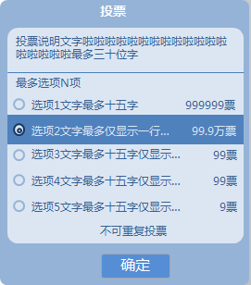
  - 若该投票未关闭，且玩家已投过票，打开投票弹窗，样式如上图：
    - 标题、文字同未投票界面
    - 展示玩家勾选的选项，点击选项无反应，不可再选择
    - 底部显示文字：
不可重复投票
    - 按钮：
      - 确定，点击关闭投票框
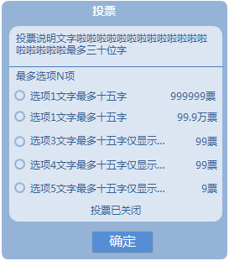
  - 若该投票已关闭，打开投票弹窗，样式如上图：
    - 标题、文字同未投票界面
    - 选项仅展示，无选中状态，点击选项无反应，不可选择
    - 底部显示文字：
投票已关闭
    - 按钮：
      - 确定，点击关闭投票框
  - 机器人相关功能
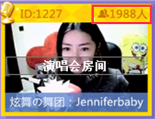
- 房间列表界面
  - 演唱会房间在房间列表中的人数显示会受机器人设置的影响。
  - 在线人数超过6位时，以万为单位显示，保留一位小数，如：
1586000人 显示为 158.6万人
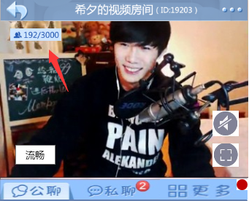
- 房间内界面
  - 房间内界面顶端的人数显示，收机器人设置的影响
  - 在线人数超过6位时，以万为单位显示，保留一位小数，如：
1586000/2000000 显示为 158.6万/200.0万
158600/2000000 显示为 158600/200.0万

  - 接收码率调整
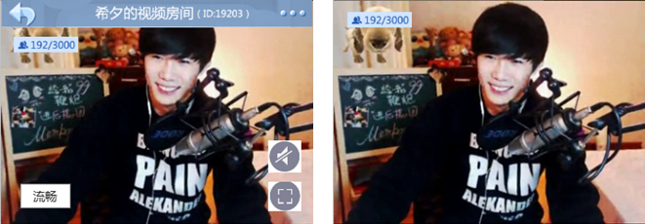
- 在演唱会房间内，视频操作窗左下角放置一个按钮，显示当前所使用的码率状态（高清、标准、流畅）
  - 码率按钮同全屏按钮，
    - 仅当有主播直播，且激活视频操作菜单才出现
    - 随房间操作窗隐藏而隐藏
  - 出现位置如图，美术可自行设计
    - 按钮样式无需做过多设计，仅需求显示码率文字“流畅”“标准”或“高清”
    - 在主播上麦后，默认情况下选中流畅
    - 点击即按照如下顺序，切换为下一码率：
流畅→标准→高清→流畅（循环）
    - 仅能切换当前玩家可选择的码率：
      - 若当前玩家仅可选择流畅和标准，则点击后在流畅和标准的码率间循环切换
      - 若当前玩家仅可选择流畅，则点击后每次都只能切换为流畅
    - 切换后界面弹出气泡提示：
您已切换为XX
XX为码率文字
- 横屏时功能相同
- 附件——基础功能同步
以下房间基础功能需直接同步支持
- 房间列表展示
  - 外框
  - 在线人数
  - 房间ID
  - 房间展示
    - 直播中展示截图
    - 未直播展示幻灯片
- 在线人数
- 视频播放
  - 未开播时显示幻灯片
  - 可流畅播放视频
- 视频操作菜单
  - 静音功能
  - 全屏化功能
  - 左上角退出房间
  - 右上角打开房间管理菜单
  - 房间名和ID
- 房间管理菜单
  - 屏蔽公屏
  - 屏蔽私聊信息
  - 退出房间
  - 举报
- 公屏页面
  - 查看聊天信息
    - 显示不同颜色字体和贵族，守护标识
    - 系统提示、贵族入场提示
    - 公屏聊天
    - 全屏查看聊天记录
  - 送礼
    - 鲜花积累
    - 购买付费礼物
    - 赠送礼物
    - 礼物效果
    - 增加财富值
    - 增加与主播的亲密度
  - 飞屏
    - 贵族免费飞屏
    - 付费飞屏
    - 飞屏界面展示
  - 充值
  - 发送公屏聊天
  - 点击玩家昵称
    - 查看名片
    - 私聊
- 私聊页面
  - 查看私聊
  - 发送聊天
  - 点击昵称
    - 查看名片
    - 私聊
- 更多分页
  - 我的名片

